ЛАЗЕРНОЕ ФРАКЦИОННОЕ ОМОЛОЖЕНИЕ
НА АППАРАТЕ PALOMAR LUX 1540

До лечения
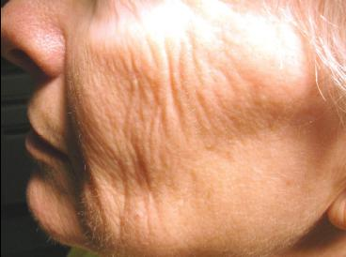

После лечения

